SSCI/SCI查找

1数字资源、新版都可以使用，数据库一样，只是顺序不一样，以数字资源为例

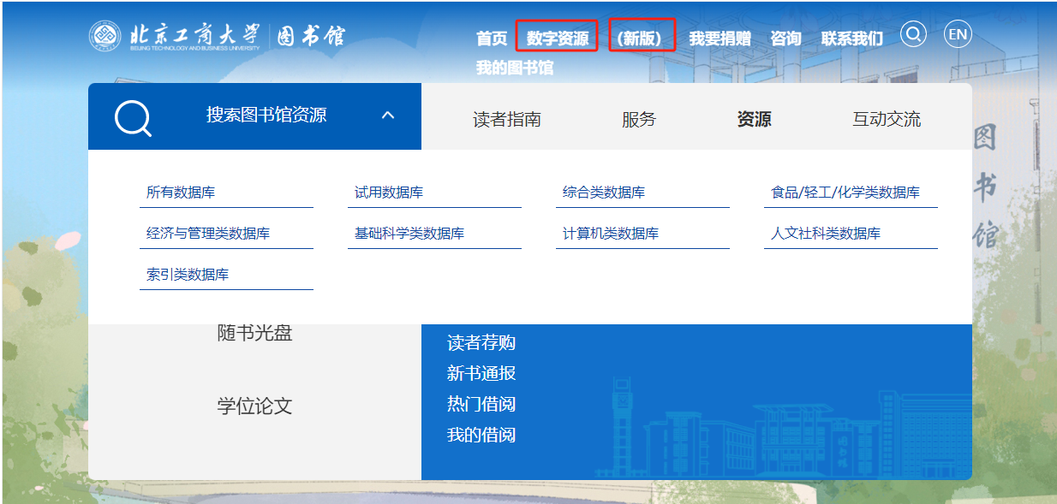

2外文数据库，选Web of Science(SCI、SSCI等)

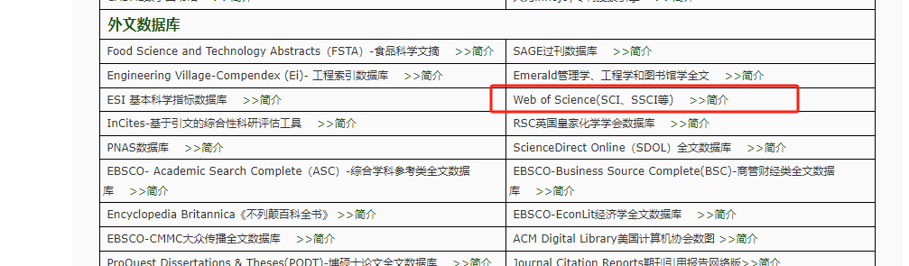

3务必首先选择Web of Science核心合集，在更多设置中勾选需要的数据库（SCI、SSCI）(如果未勾选默认是所有wos平台的数据库，包含FSTA、MEDLINE、Derwent等,不可认为是SCI或者SSCI收录的)

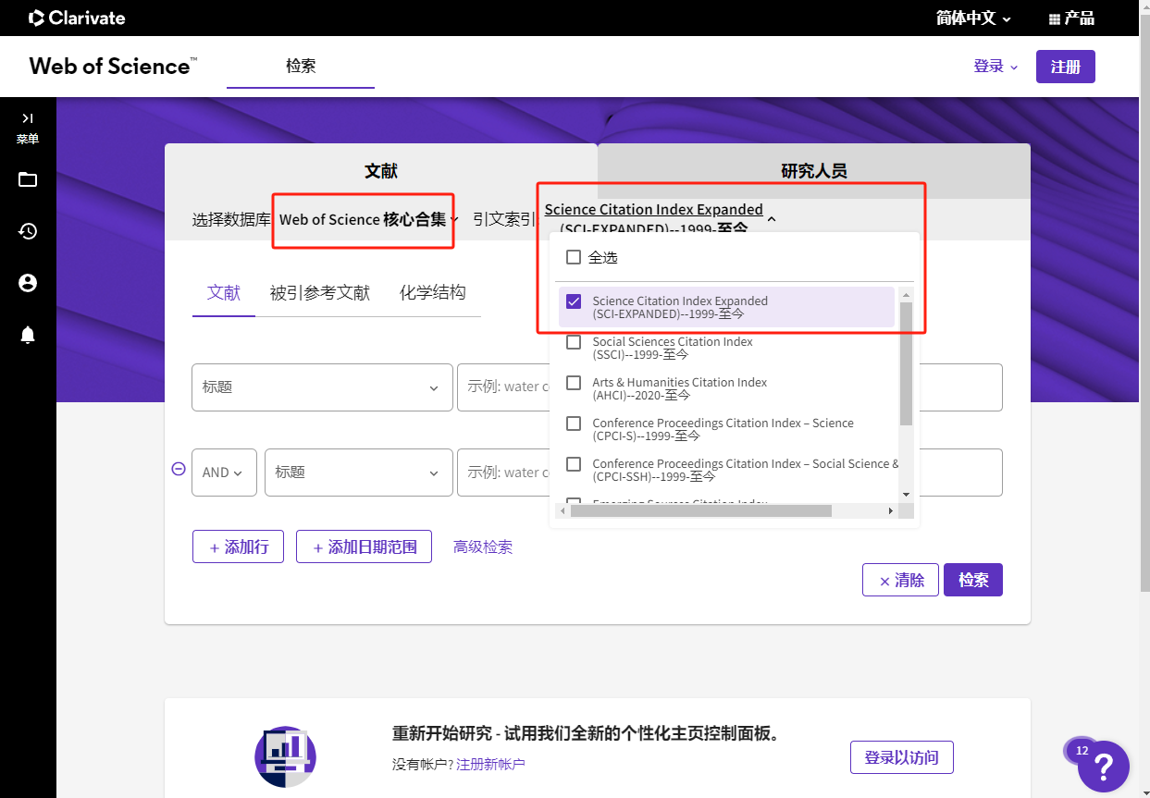

4 以SCI为例，标题Characterizations of biogenic selenium nanoparticles and their anti-biofilm potential against Streptococcus mutans ATCC 25175，点击标题进人详细页面

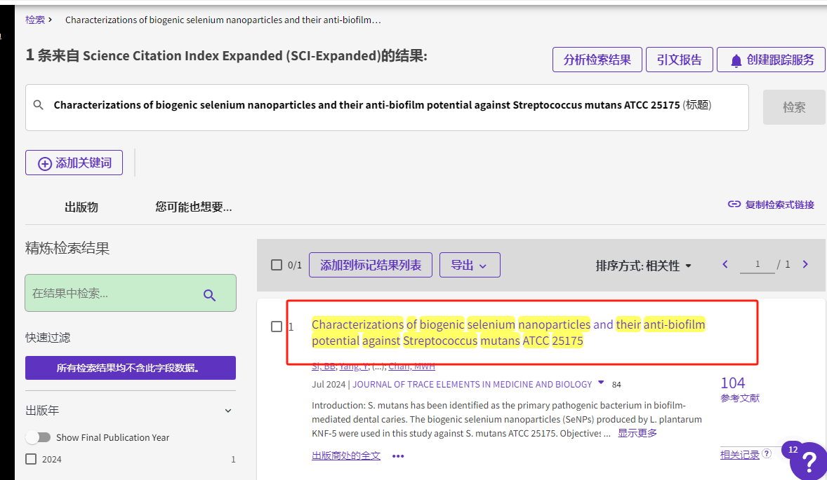

5详细页面红色链接录入科研系统指定位置，即[https://webofscience.clarivate.cn/wos/woscc/full-record/WOS:001232481400001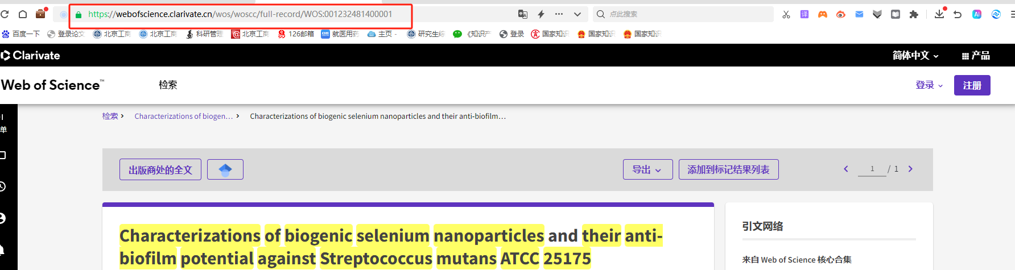](https://webofscience.clarivate.cn/wos/woscc/full-record/WOS:001232481400001)

6点击导出

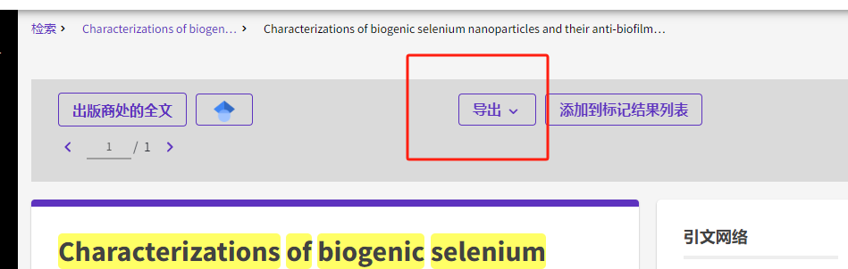

7选择可打印的HTML文件

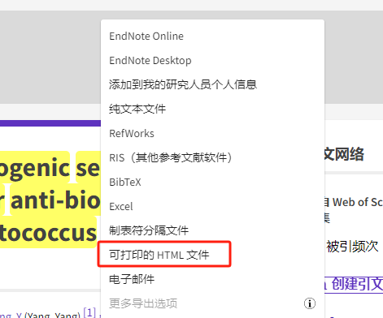

8选择完整记录

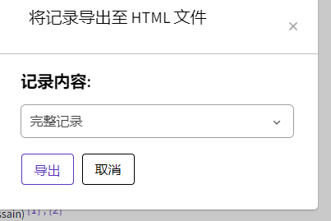

9将文字复制进科研系统制定位置

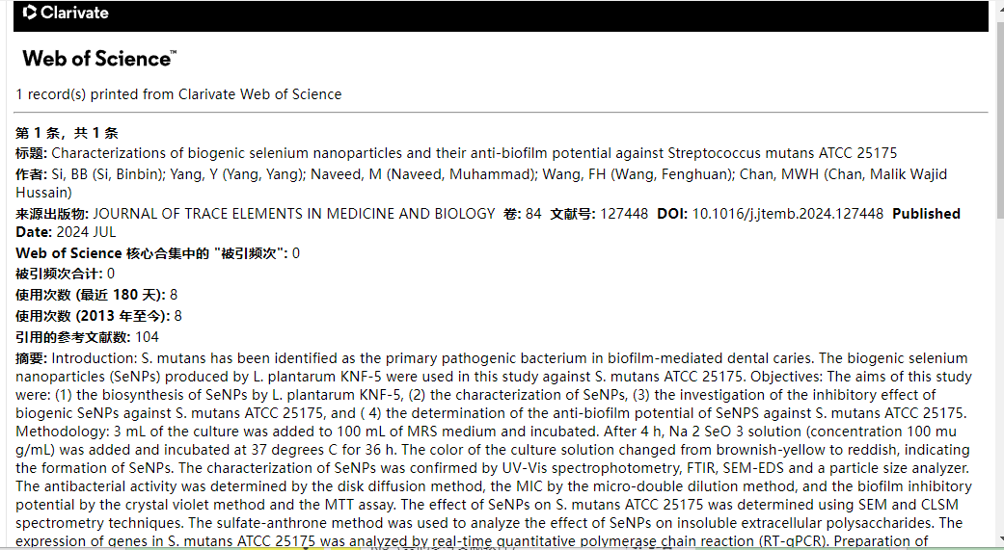

10科研系统不认可的种类

1. 优先出版

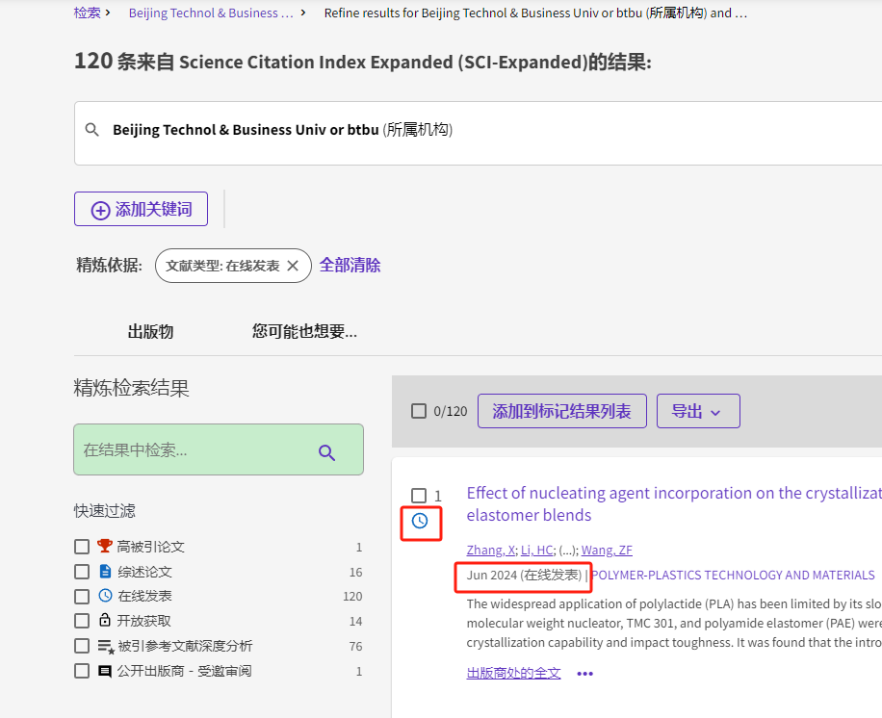

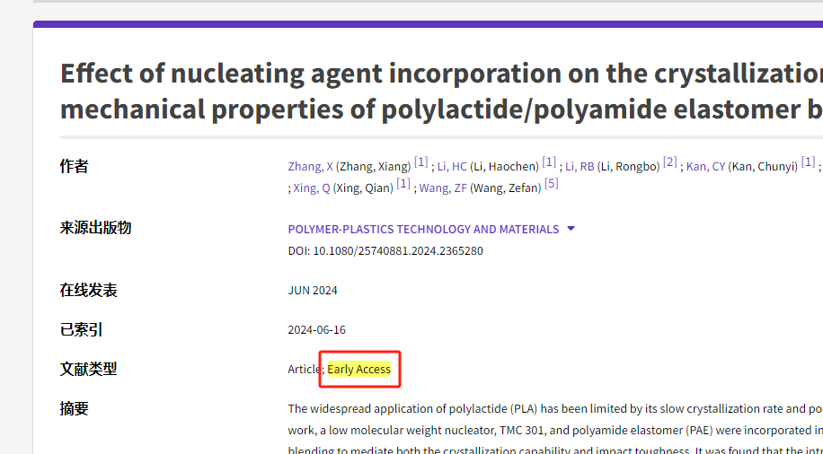

1. 文献类型非Article\review\data paper这三种以外的类型

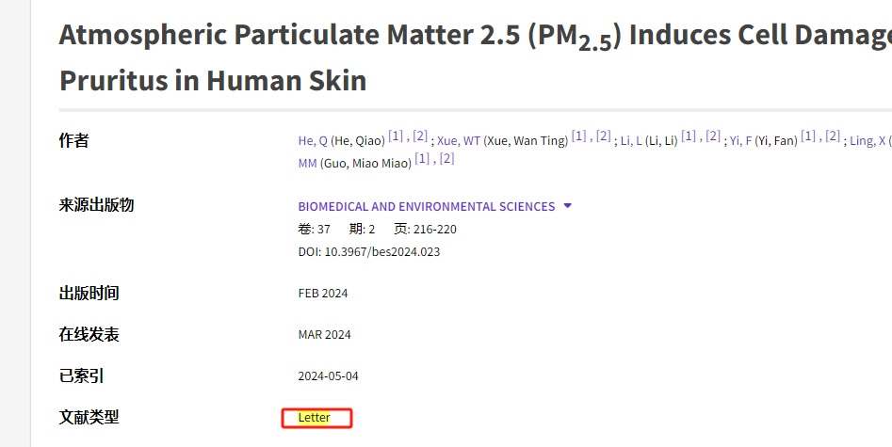

3不是SCI\SSCI，产生原因未按照要求3进行限定，此处在6-7论文详情的右下方

